Masarykova univerzita
Filozofická fakulta
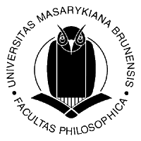

DU0105 Písemná postupová zkouška
arch. Josef Hrejsemnou
Vlakové nádraží v Havířově

Jméno: Jakub Havlíček
UČO: 413386
Obor: FF B-OT DU
Ročník: 1.

Obsah

Úvod 3
Seznámení s architektem Josefem Hrejsemnou 4
Důležité životní milníky a počiny Josefa Hrejsemnou 5
Vlakové nádraží v Havířově 6
- Seznámení s objektem
- Popis díla
- „Budoucnost“ nádraží
Závěr 11
Obrázková příloha 12
Doporučená bibliografie 14
Úvod
Nad otázkou volby tématu jsem strávil hodně času a nejednou jsem z ní byl zoufalý. Nechtěl jsem zpracovávat nic „obyčejného“, tuctového. Na druhou stranu mě ale ani nelákalo téma, které bylo už zpracováváno mnohými přede mnou, což by v konečném důsledku znamenalo lehký sběr pramenů, ještě lehčí vzájemné propojování informací a neustávající opakování již vyřčeného. Ve dvou věcech jsem měl ale jasno: Věděl jsem, že se chci zaměřit na architekturu, neboť toto odvětví dějin umění je mému srdci nejbližší a vždy mne nejvíce fascinovalo, a že chci objekt z mé domoviny – z Havířova.
Naše město je, oproti jiným, minimální historické hodnoty, proto jsem se musel soustředit spíše na uměleckou stránku věci. Napadly mě 3 objekty, se kterými bych mohl strávit nespočet času: Empírový zámek s parkem, Náměstí republiky a kino Radost. Myšlenka zámku odešla a ani se v mé mysli neohřála. Zámek disponuje sice určitým historickým charakterem, nicméně jeho ostatní články jsou pro mě spíše děsivé (od podoby, která vychází z rozsáhlé rekonstrukce roku 1997 – 98, až po bizardní funkci budovy). Náměstí republiky byla už zajímavější „pamětihodnost“, jelikož mě vždy fascinovalo jeho rozdělení křižovatkou do písmene T (původně klasická křižovatka, která rozdělovala celek na 4 menší „náměstíčka“), připočtu-li že jednou ze silnic je hlavní tah z Ostravy na Těšín a Polsko, dostávám téma, o kterém bych mohl psát. Jen zde zase chybí ten umělecký „šmrnc“, který je o to více degradován nefunkčním kyvadlem, pikareskního vzezření, uprostřed náměstí (kyvadlo nikdy nefungovalo, jak bylo původně proklamováno). Zbývalo kino Radost, které je dokonalým výtvorem havířovské sorely (plné sgrafit, říms, obloučkových vlysů apod.), bohužel je to přesně ten případ objektu, který najdete v každé publikaci, která se alespoň letmo dotýká Havířova.
Jednou, cestou do Brna, mi došlo, že své potencionální téma mám stále před očima a stýkám se s ním ze všech nejvíce. To co jsem následně našel na internetu by se dalo přirovnat k prozření a já se konečně rozhodl. Nádraží, které je dokonalou perlou Havířova, se má bourat a já tento klenot vždy neprávem přehlížel, byť o demolici a „zachráncích“ památky vím už déle než rok a půl. To ve mne vyvolalo veliké pohoršení, způsobené ignorantským přístupem k objektu. Nikdy jsem totiž nedokázal ocenit jeho líbeznost a nevtíravost, přestože jej hojně využívám už celých 5 let.
Možná je bláhové psát o památce, jež nemá ani 45 let a za chvíli již nebude (bude-li se „dařit“ na konci prázdnin začne demolice), přesto cítím, že jsem si vybral nejlépe jak jsem mohl. Nejen, že když v budoucnu tento dokument otevřu a následně si jej přečtu, vždy si na „staré“ a uměleckou formou dokonalé nádraží vzpomenu, ale také se v současné době dozvím mnoho o architektovi a budově, kterou pak budu moci plně procítit, plnohodnotně se rozloučit a říci naposledy „sbohem“ s pocitem, že i můj život byl obohacen o tvorbu pana Hrejsemnou, na níž už nikdy nezanevřu.
Touto prací nechci degradovat hodnotu budoucího nádraží, pouze vyzdvihnout tu stávající.
Taktéž není nijak politicky orientována, byť se to místy může zdát.
Seznámení s architektem Josefem Hrejsemnou
Žádný jiný architekt není pojen tak zvláštním a přesto krásným poutem k Havířovu, jako právě pan architekt Hrejsemnou. Výraz „pouto“ není pouze prostředkem pro vyjádření jeho kulturního přínosu, tvorby chcete-li, v Havířově a blízkém okolí, ale hlavně pojmem demonstrující jeho lásku k městu, přestože nebyl jeho rodákem. Je skoro k nevíře, že umělec takovýchto kvalit strávil snad tu nejpodstatnější část svého života v nejmladším statutárním městě České republiky, přestože nikdy neposkytovalo tak velké množství služeb, jako například Ostrava, která je vzdálená jen několik kilometrů, a vždy spadalo pod správu Karviné (okres) a Ostravy (kraj).
Město mu však vždy jeho lásku opětovalo. Samo mu k šedesátinám (rok 1988) připravilo výstavu Architekt městu Havířovu. I v dnešní době, budete-li se bavit s havířovskými starousedlíky, povypráví vám na architektovu adresu jen samé chvály, budou vyvyšovat skromnost a vyzpěvovat ódy o jeho neskutečně jemném citu pro umění. Škoda jen mladší generace, jež nemá o jeho existenci téměř žádnou potuchu. Mezi laickou veřejností se najdou i tací, kteří jej odsuzují jako propagátora myšlenky totalitního režimu, aniž by disponovali informacemi o něm a jeho tvorbě. Činí tak většinou pouze na základě vizuálního posouzení díla, které se naprosto vymyká myšlenkám původní sorely. Bohužel se s touto myšlenkou setkávám v poslední době čím dál tím častěji, především mezi laickou veřejností do 25 let.
Jak bychom ovšem mohli definovat jeho styl? Jak velký podíl na jeho návrhy mělo EXPO 58, respektive styl vytvořený v tuzemsku okamžitě po výstavě? A co jeho rodný Zlín, který proslul dominantní linií funkcionalismu? A jeho zahraniční studium v letech 1951 – 1957 na FA AVU v tehdejším Leningradě, které absolvoval u předního sovětského architekta Igora Ivanovice Fomina? Mysleme na společensko-historické pozadí doby jeho studia – kritika stalinského kultu, jež vedla ke transformaci myšlenek socialistického realismu, nyní už odlehčenou od tzv. „palácových staveb“ (např. Ostrava – Poruba), současně se však přibližující ke značnému „zlidštění“.
Jednoznačné vymezení stylu by si vyžádalo nespočet popsaných stran, ve zkratce však mohu prohlásit, že jeho tvorbu poznamenaly všechny výše uvedené události a životní zkušenosti. Rukopis Josefa Hrejsemnou s sebou vždy nese citlivé propojení funkční stránky staveb s výtvarnou formou, vytvářenou za pomocí vlastností ocelových konstrukcí, skleněných fasád, pohledového betonu a užitím nových (moderních) materiálů (např. umělé hmoty). Do svých staveb často komponuje výtvarná díla (nejčastěji od V. Uruby, M. Rybičky, ale i jiných), které jemně a nenápadně dotváří konečný, plnohodnotný efekt celku. V případě urbanismu zastával postoj rozvolněné zástavby, s důsledností na propojení funkční a výtvarné stránky. O tom, že si zakládal na funkční i výtvarné stránce hovoří jasně i jeho profesní krédo: „Architektura aby byla krásná, musí být účelná.“
V pár stavbách, které byly naprosto oproštěny od tehdejších idejí, došel k tvarově atypickým objektům kombinující moderní výrazové prostředky (mimo nádraží také např. víceúčelová hala v Havířově).
Důležité životní milníky a počiny Josefa Hrejsemnou
Josef Hrejsemnou se narodil do „dělnické“ rodiny Ondřejovi a Marii Hrejsemnou 28. května 1928. Na studiích v Petrohradě (1951 – 57), kde dosáhnul titulu Akademického architekta, se seznámil se svou ženou Štefanií (pocházela z Rumunska, taktéž architektka), s níž měl 3 děti – Vladimíra (*1953, dnes inženýr), Jaroslava (*1955) a Gabrielu (*1966, dnes Turková; výtvarnice). Za dobu svého studia působil dlouhodobě jako straník, po návratu zpět do vlasti působil mimo jiné jako poslanec Městského národního výboru v Karviné, v letech 1960 – 1962, později byl politicky neaktivní.
Jeho profesní život byl relativně jednostranný. Ihned po ukončení studia (1957) je zaměstnán ve Stavoprojektu Ostrava. Jako projektant zůstává ve firmě celých 7 let, když se v roce 1964 stává vedoucím střediska Potravinoprojekt Ostrava. Právě toto období je klíčové pro oblast Havířova, neboť realizuje většinu svých zdejších plánů (vč. nádraží). Po roce 1968 se stává opět projektantem, tentokrát v podniku Pozemní stavby Olomouc, pracoviště Havířov, kde je až do roku 1989, kdy odchází do důchodu. Ovšem ani jako důchodce tento výjimečný architekt nezahálí a vyučuje na Průmyslové škole stavební Havířov (roky 1989 – 96), v roce 1993 skládá osvědčení o autorizaci ČKA (01439). Konec svého života tráví se svou druhou ženou Libuší Hrejsemnou, která se o něj stará do jeho úmrtí v roce 2010.
Projekty a realizace Josefa Hrejsemnou rozdělím do dvou rovin, prvně se budu soustředit na objekty v Havířově, poté realizace mimo. Začneme-li chronologicky dostaneme se k nespočtu mateřských a učňovských škol, jeslí, zvláštní škole a gymnáziu projektovaných v letech 1965 – 72. Zapojuje se také k urbanistickému řešení X-etapy (1966 – 72). K jeho nejzásadnějším a nejvíce ceněným počinům patří budovy tehdejších ČSD Havířov (1964 – 69, výtvarná spolupráce s V. Urubou), Víceúčelové haly v Havířově (1965 – 69) a budovy ČSAD Havířov (1967 – 69, výtvarná spolupráce s V. Urubou). Mimo město Havířov je podepsán například pod projektem Základní školy v Kunčicích pod Ondřejníkem, studií městského centra v Karviné, studií nástavby nádraží v Čadci (1994, celnice).
Mezi jeho zájmy patřilo umění, kreslení, malování, řezbářství a životní krédo, kterým se řídil, mělo tuto podobu: „Nezáleží na tom, co děláš, ale jak to děláš.“ Za zmínku stojí i členství p. Hrejsemnou v Obci architektů ČR Ostrava
Nádraží v Havířově
Seznámení s objektem
Havířov byl založen jako město poskytující domov pracovníkům ostravsko-karvinských hutí. Město se postupně dostavovalo (každoročně se kolaudovalo na 2000 bytů, tzn. 7 – 8 tisíc nových obyvatel ročně), z čehož vyplývá, že muselo mít postupem času čím dál tím větší kapacitní prostory pro stavební i těžební materiál, stejně tak jako pro nově příchozí obyvatele, či pracovníky. Kapacita starého nádraží začínala být vůči těmto nárokům nedostatečná, což zapříčinilo plánování rozsáhlé rekonstrukce a modernizace železničního areálu.
Ten se nachází na důležité železniční cestě z Ostravy do Českého Těšína, která sehrála důležitou historickou úlohu v roce 1939, kdy tudy projížděli vlastenci rozhodnutí bojovat proti nacismu, mezi nimi i Ludvík Svoboda.. Tuto událost nám ještě donedávna (do konce června 2013) připomínal malý žulový památníček z roku 1985, jehož text se r. 1993 měnil na historicky přesnější ohlédnutí zpět.
Realizace nového nádraží byla posunuta o přibližně 200 metrů východně od původního nádraží, které se s drobnými úpravami dochovalo dodnes, přestože má jen minimální historickou a uměleckou hodnotu. Plány z dílny Josefa Hrejsemnou byly hotovy již roku 1964, ovšem dvanáct metrů vysoká hlavní hala se začala stavět až o rok později, tedy v roce 1965.
Během stavby vznikaly různé příhody. Že se ovšem lidé na nové nádraží těšili dokazuje právě jedna ze zimy 1966 – 1967. Tehdy během jedné noci napadlo něco přes metr sněhu. Situace byla natolik vážná, že nákladní vlaky stály frontu až po Kunčice a nemohly se hnout. Vlakům přišli na pomoc místní lidé, kteří se navzájem zkontaktovali, „poprobouzeli“ a s lopatou na rameni (a samozřejmě s něčím na „zahřátí“) šli odklízet, to co příroda přinesla. Vše bez nátlaku, přesvědčování, myšlenky na odměnu.
Nakonec se areál podařilo dostavět a po čtyřech letech práce byl slavnostně otevřen, událo se tak 27. října 1969. Celková suma se vyšplhala na astronomických 139 miliónu ČSK, což by v dnešní době odpovídalo cca 1,5 miliardě korun. Investice však nesla kýžené ovoce, neboť zde vznikl jeden z nejmodernějších počinů tehdejší doby, a to nejen na území Slezska.
Nádraží si žilo svým životem – nacházela se zde restaurace a čekárna v patře, v přízemí tržnice, hospoda, pošta, bufet. Čisté, udržované nádraží, plné služeb, bez pofidérních individuí. Takový status si nádraží uchovávalo do Sametové revoluce. Bohužel přístup nového společenského uspořádání vše změnilo. Čím více se doba zrychlovala, tím méně lidé vnímali krásu a jedinečnost budovy nádraží, která se pomalu začínala vytrácet, neboť o ni nikdo nepečoval. Našli se však i tací, kteří budovu brali jako svůj domov, či shromaždiště „s levným pivem“. Tyto osoby kvality a přednosti budově spíše ubírali a ubírají.
Lhostejnost s osudem budovy se začíná prohlubovat i u radních a nového majitele – Český drah. Ti zde sice nechali na počátku 90. let vybudovat jakousi obdobu bufetu „pod mozaikou“, bohužel to provedli tím nejsmutnějším způsobem – nabouráním hmoty a prostoru interiéru. Člověka pak mrzí i to, že tato „budova v budově“ vzniká za účelem uzavření funkčních místností v patře a zamřížování schodů, které znemožní veřejnosti dostat se na ochoz. V těchto letech se také malují stěny polovic místností v 1. patře do sytě červeného odstínu, který při vstupu do šedo-žlutého objektu působí jako „pěst na oko“. V pozdějších letech byla zřízena rampa k levému vchodu a došlo k nahrazení ručně otevíraných dveří za automatické. Toto považuji za jedinou účelně vynaloženou investici pro budovu od dob pádu železné opony. K tomuto úkonu také obdržely České dráhy 150 000 Kč od města.
V letech 2009 – 2010 pak došlo k „rekonstrukci“, během které se zásadně změnilo pouze nástupiště. Zde byly odebrány nevzhledné, pomalované plastové stěny sloužící jako zábrana proti spadnutí z výšky do schodiště, vyměněny byly za modré zábradlí, které tuto funkci taktéž dokonale splňuje. Samotná hala byla pouze skromně obdarována světelnou reklamou, umístěnou doprostřed prostoru. Na zašlé okna, ocelovou konstrukci s hliněnými rámy, neonový nápis, stožár pro vlajku a jiné se nejspíše „pozapomnělo“.
Popis díla
Vlakové nádraží v Havířově je jeden z nejdokonalejších objektů, opírajících se o myšlenky „bruselského stylu“, který vznikl záhy po světové výstavě EXPO 58, kde Český pavilón získal první cenu. Průčelí hlavní haly je tvořené ocelovou konstrukcí s hliníkovými rámy. Do těchto rámů byly zasazeny skleněné, obdélníkové tabule. Pravý vchod se zachovalými diagonálními madly kryje betonová markýza (původně sloužil jako hlavní vchod, dnes je permanentně uzamknut). U levého vchodu, opatřeného automatickými dveřmi, se nachází rampa pro bezbariérový přístup. Prosklené průčelí bylo taktéž opatřeno monumentálními hodinami, vytvořenými z betonu, plechového ciferníku a ručiček. Před samotným průčelím nalezneme betonovou abstrakci Václava Uruby, pojmenovanou příznačným názvem „Směrník“ a jehlancovitý stožár na vlajky, dnes připomínající spíše „zrezivělý kus železa“, jež trčí z malého podstavce.
Boční stěny lehce předstupují před plochu průčelí, kde tvoří šikmé opěráky, zužující se směrem nahoru. Tyto stěny byly vytvořeny z cihel obložených pískovcovými deskami, ty jsou ovšem místy v dosti dezolátním stavu. Na východní stěně nalezneme v levém horním rohu zašlý, nefunkční neonový nápis „Havířov“. Západní stěna je opatřena bočním vchodem, který se v nočních časech zamyká (záleží podle dne). Ze západní stěny „vyrůstá“ dvoupatrové křídlo, v němž se nachází kanceláře zaměstnanců ČD (přízemí) a dnes již nevyužívané místnosti (první patro). Zastřešení hlavní haly se směrem od průčelí k nástupištím mírně snižuje, ve třech čtvrtinách se lomí a opět zvedá. Tento výrazný obrys stavby užívá architekt podobným způsobem i při své navazující realizaci Víceúčelové haly v Havířově.
Po vstupu do interiéru si můžeme jako první povšimnou plastického stropu, tvořeného symetricky zasazenými hranami kosočtverce. Pohledem směrem k nástupištím, můžeme zpozorovat členění haly do dvou pater. Členění je tvořeno umístěním diagonálního schodiště do prostoru s návazností na ochoz, vybudovaného nad plochou pětiny hlavní haly. Schodiště je opatřeno ve třech čtvrtinách mřížemi, aby se případní badatelé nedostali nahoru. Na průčelní straně ochozu se nachází vchody do původní čekárny a restaurace (prostory jsou již delší dobu mimo provoz). Pod ochozem jsou umístěny odbavovací přepážky (ČD i Regiojet), trafika a prostory, jež nikdo neužívá. V levé části průčelí se můžeme dobrat k tunelu, jenž nás zavede k jednomu ze dvou zastřešených nástupišť, určených pro veřejnost.
Na východní stěně interiéru si můžeme pouze prohlédnout květinovou galerii v prvním patře (nelze se zde dostat) a toalety s původní přebalovací místností (ta je uzavřená) v přízemí. Na protější stěně je monumentální mozaika míru, s holubicí míru, druhá trafika (šikovně umístěná do hmoty stavby), boční vchod a přístavba z porevoluční doby, která ruší původní ráz prostoru a působí dosti cize (osobně přístavek nazývám jako „budovu v budově“). Původní členění prostoru narušuje světelná reklama umístěná ve středu haly, která místnost pomyslně rozděluje na část „obývanou a neobývanou“.
Nejvíce užitým materiálem v interiéru byl mramor, místy se objevuje travertinové obložení. Zařízení haly je stále původní a to od sedacího nábytku, přes stropní svítidla s pyramidovými stínítky, až po jasné a zřetelné piktogramy.
„Budoucnost“ nádraží
Již na přelomu let 2010 a 2011 se přemýšlelo, co se stávající podobou železničního nádraží. Zvažovalo se nad třemi možnostmi, jak s nedostatečným stavem objektu účelně naložit. První počítala s demolicí bočních objektů a rekonstrukcí haly, podle druhé měly být zdemolovány boční přístavby a předimenzovány vnitřní prostor, třetí obsahovala plány s demolicí a následnou výstavbou nového vlakového areálu. Všechny tři alternativy počítaly s přístavbou zastřešené autobusové zastávky, parkovištěm, případně polyfunkčním domem.
České dráhy byly jednoznačně pro nejradikálnější řešení, tedy pro demolici. Sami se odvolávaly na vysoké provozní náklady, spojené především s vytápěním obrovského prostoru. Přestože ČD jsou vlastníky areálu muselo se vše projednat s vedením města Havířov, které podle slov ekonomického náměstka Eduarda Heczka „nemělo problém s demolicí“. Svým postojem tak ukazovali spíše postoj posluchače, než plnohodnotného zastánce pamětihodností města. Osud nádraží byl zpečetěn 20. června 2011, kdy se po více než půlročním „jednání“ zastupitelé města dozvěděli oficiální verdikt Českých drah. Celková suma demolice a přestavby se podle zaměstnance odboru strategie Generálního ředitelství Českých drah Aleše Bartheldi vyšplhá na 160 miliónů korun, z čehož má 135 mil. tvořit dotace EU, zbytek bude k dispozici z finančních prostředků Regionálního operačního programu.
Jednoznačný přístup Českých drah a lhostejnost radních, kterou o to více umocňuje výrok ze začátku roku 2012 tehdejšího primátora města Zdeňka Osmanczyka: „…Městu je celkem jedno, jestli by nádražní hala byla opravena v současné podobě nebo se místo ní postaví nová. Radnici jde především o to, aby se celý tento prostor revitalizoval a aby se využila možnost získání dotací.“, vyvolal řadu nevolí, především mezi odbornou veřejností. Do čela občanského sdružení „Důl architektury“ se postavili architekt Adam Guzdek, Lucie Chytilová a Marek Obtulovič. Právě ing. arch. Adam Guzdek podal v únoru 2011 žádost na Ministerstvo kultury České republiky o zapsání budovy vlakového nádraží na seznam nemovitých kulturních památek. Jeho snažení bylo podpořeno i ze strany Národního památkového ústavu v Ostravě panem Martinem Strakošem a to v lednu 2012. Obě tyto organizace, byť jedna vytvořená jako občanské sdružení, vyzdvihovaly kvality i prvky budovy, které nejsou v naší republice tak často viděné. Přičteme-li k tomu ještě fakt, že „bruselský styl“ je čistě výrazovým prvkem Československa, který se nikde jinde nevyskytuje, dostáváme jednoznačný důvod, proč by mělo být této žádosti vyhověno. Mimo jiné vznikla i internetová petice, která se konci měsíce června 2013 obsahovala téměř 3000 podpisů a to nejen odborné, ale i laické veřejnosti z tuzemska i zahraničí. Objevují se zde i známé jména, například Olgy Sommerové, Radovana Lipuse, prof. Rostislava Šváchy, ale také vedoucího oddělení projektování budov Evropské komise v Bruselu (2008 – dnes) ing. arch. Petera Beňušky. Nejen peticemi, ale i různými druhy technického řešení apelovala veřejnost na ministerstvo.
Tyto snahy ovšem vyzněly naprázdno, neboť květnu 2012 odmítlo Ministerstvo kultury prohlásit vlakové nádraží za kulturní památku. Město, či spíše jeho zastupitelé, obratem podpořili modernizaci budovy a zřízení dopravního terminálu, když při červnovém zasedání téhož roku schválilo principy přípravy a realizaci projektu. Důl architektury se však nedal jen tak lehce odbýt a podal v říjnu 2012 návrh na přezkumné řízení proti rozhodnutí Ministerstva kultury ČR. Učinil tak na základě nedostatečného odůvodnění zamítnuté žádosti a podezření ze zanedbání řádné analýzy budovy zapříčiněné uspokojením s nedostatečnými stanovisky technické analýzy Magistrátu města Havířova. Tyto tendence podpořili i herci Národního divadla moravskoslezského, kteří zorganizovali 10. října 2012 představení v improvizovaným prostorách tehdejší restaurace v prvním patře. Herci předvedli hru ruského spisovatele V. J. Moskvy – Petušky. Hlavní, společnou myšlenkou diváků, kteří zabrali všechny místa v místnosti, a herců bylo zachování stávající podoby nádraží. Na základě odvolání proti rozhodnutí ministerstva zahájila ministryně kultury Alena Hanáková přezkumné řízení původního rozhodnutí . Přezkumné řízení ovšem nemělo dlouhého trvání, jelikož jej Ministryně kultury v demisi Alena Hanáková zastavila.
Událo se poslední týden červnový, který definitivně zpečetil osud nádraží a uvedl tak snahu opozice za marnou, přesto hodnou následování i u jiných „památkovo-nepamátkových“ objektů.
Závěr
V závěru bych si dovolil shrnout dosavadní názory a poznatky, ke kterým jsem přišel v průběhu heuristiky a následného psaní práce.
Začal bych tím, co mi přineslo zpracování tohoto tématu. Jak už v úvodu zmiňuji mé informace o nádraží, architektovi a užitého stylu byly spíše povrchní. Jakmile jsem se ale začal s tématem postupně seznamovat, zjistil jsem, že budu opět pohlcen v pasti knih, novinových článků, publikací atd. Toto pohlcení mi ovšem bylo poměrně příjemné, neboť jsem takto získal praktickou formou příliv tisíců informací, jež mohu v budoucím životě, či praxi využít. Navíc jsem zpracovával téma, které mě zajímalo, o kterém jsem se chtěl dozvědět více, ale upřímně nedokáži se stoprocentní jistotou říci, zdalipak bych se mu věnoval, kdybych tuto práci nezpracovával. Obzvláště uvážím-li, že se téma vztahuje k moderním epochám dějin umění, které mi nejsou tak blízké, jako dějiny středověku a ranného novověku.
Co se týče nádraží, obávám se, že bych pouze opakoval názory odpůrců přestavby, proto své myšlenky a názory shrnu a zkrátím.
Předně nechápu postoj Českých drah, které „dostaly“ kvalitní budovu se značným potenciálem. Proč najednou neměl nikdo zájem o místnosti, které poměrně obstojně prosperovaly jako restaurace a bufet, když zrovna v Havířově a hlavně v místě havířovského nádraží je podobných podniků nedostatek? Proč byla přistavena na počátku 90. let tzv. „budova v budově“, která si určitě žádala nemalý obnos financí,. když plní přesně tu stejnou funkci, kterou plnila místnost jen o pár metrů dále. A proč se v posledních letech uzavřela pobočka pošty, která je často v těsné blízkosti nádraží větších měst (Ostrava-hl.n., Olomouc-hl.n., Brno-hl.n.)? Argumentace tím, že budovu nádraží používá stále míň a míň lidí (způsobeno úmrtím starších a spíše „útěku“ z, než do Havířova mladší generací) beru. Nedokáži ale pochopit argumentace typu, že je nádraží prodělečné, že by byla škoda, kdyby Havířov nedostal dotaci, či že je nádraží nefunkční. Prodělává-li objekt, je to způsobené právě tím, že si ČD udělalo z funkčního nádraží chátrající budovu, kde se drží pouze dvě prodejny tabáku a bufet. Přesto to s financováním areálu nemusí být až tak „žhavé“, jelikož podle studií ing. arch Guzdka je objekt postaven tak, že i v zimních obdobích se dostává slunečními paprsky teplo dovnitř a je tedy spíše otázkou jak ho tam udržet, než za co tam dostat nové. Další věc proti je prodejna Regiojetu, která musí platit nemalý pronájem Českým drahám a tak se taky podílí na celkovém břemeni. Co se týče „škody“ v podobě ztráty dotací, k tomu se snad ani nemusím vyjadřovat.
Nelíbí se mi ani postoj politiků a zastupitelů města. Je mi až smutno, když si uvědomím, jak snadno se zastupitelé vzdali této památky, která je pro mne neodmyslitelnou součástí města, aniž by provedli jakékoliv podrobnější historicko-technologické průzkumy. Bohužel ani paní ministryně Hanáková nevylepšila reputaci už tak chabé politické situaci u nás. Spíše ji opět degradovala, když v demisi (kdy by neměla činit zásadní rozhodnutí) zruší přezkumné řízení. Kdo nebo co za tím bylo asi ani nechci vědět, ale v naších končinách by mě ani nepřekvapilo, kdyby relevantnější otázkou než kdo/co bylo kolik.
Abych končil veseleji, přiznám se, že budu občasně trávit čas na nádraží, i když jeho služby v danou chvíli nevyužiji a to až do doby dokud jej nezbourají. Budu-li se účastnit i demolice, to říci teď nedokážu, budu se však snažit, aby tato neobyčejná budova zůstala u mne navždy na tom správném místě – tedy v srdci.
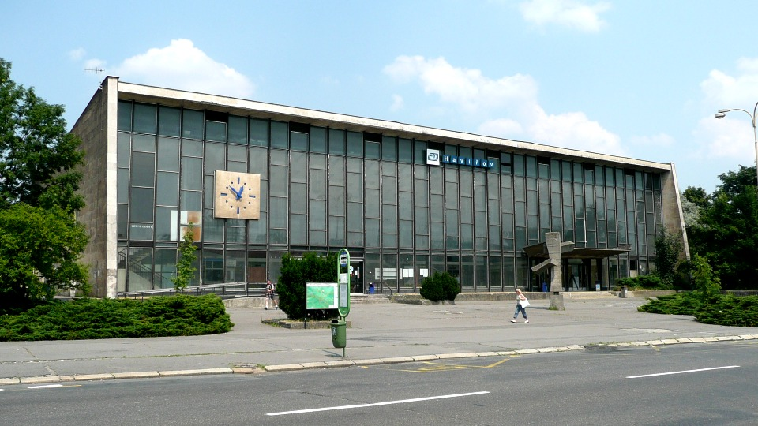
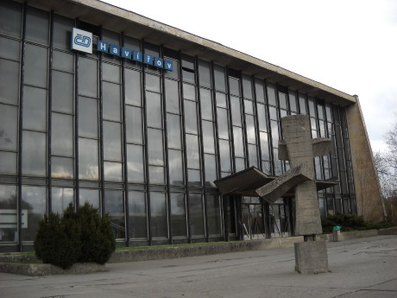
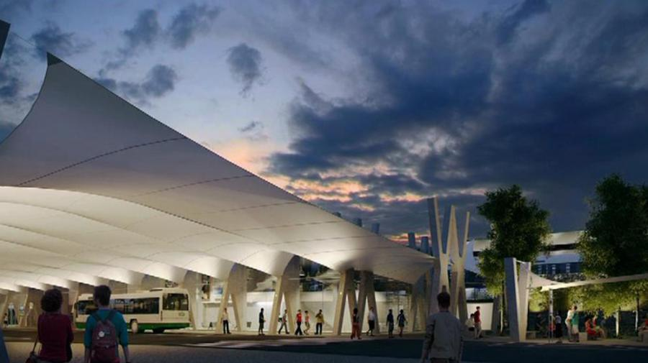
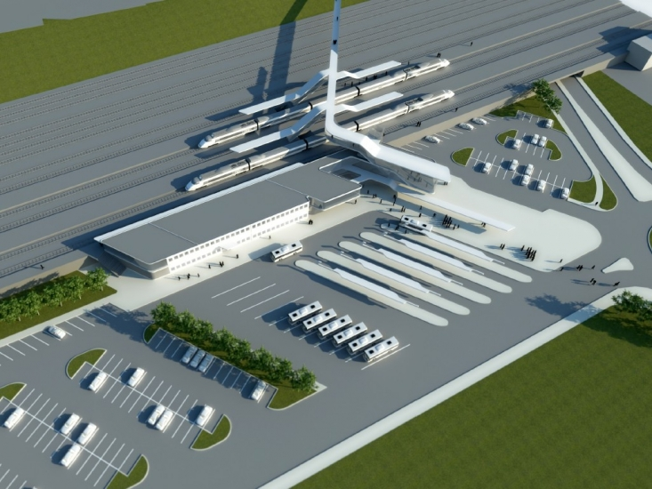
Obrázková příloha
Exteriér - nyní
Exteriér – plánovaná podoba
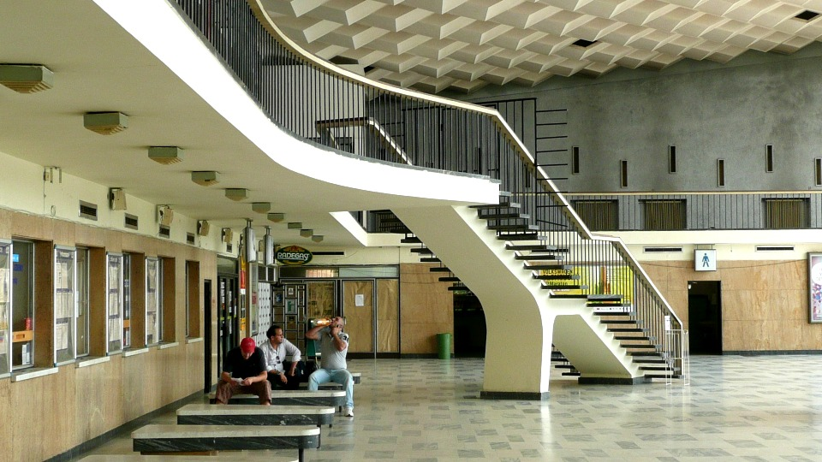
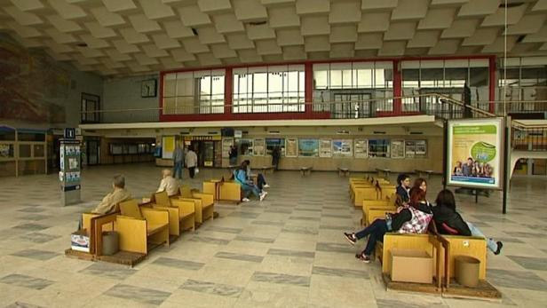
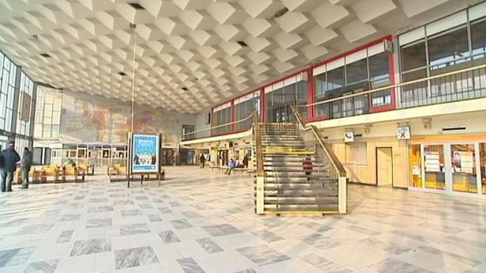
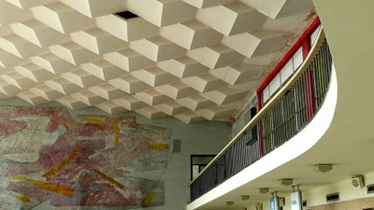
Interiér – pohledově k nástupišti
Interiér – pohledově k západní stěně
Interiér – pohledově k západ stěně
Doporučená bibliografie
Interiér – pohledově k západní stěně
Interiér – pohledově k západ stěně
HAVRÁNEK, Vít. Bruselský sen: československá účast na světové výstavě EXPO 58 v Bruselu a životní styl 1. poloviny 60. let : Galerie hlavního města Prahy 14/05/2008 - 21/9/2008, Moravská galerie v Brně 21/11/2008 - 01/03/2009. Praha: Arbor vitae, c2008, 367 s. ISBN 9788087164037.
BREGANTOVÁ, Polana, Rostislav ŠVÁCHA a Marie PLATOVSKÁ. Dějiny českého výtvarného umění. Vyd. 1. Praha: Academia, 2007, 526 s.
PROKOP, Radimír. Havířov : město pozoruhodného vývoje : k 10. výročí nejmladšího hornického města na Ostravsku. Havířov : Městský národní výbor, 1966. 77 s.
ŠPAČEK, Zdeněk. Havířov: socialistické město. Profil, 1974. 157 s.

V době, kdy byla Havířovu udělena městská práva, bylo Josefovi Hrejsemnou 27 let.
Kdo je kdo: Who is who. Architektura. Praha: Agentura kdo je kdo, 2003, s. 50, ISBN 80-902-5868-9
Ibidem, s. 50
Chybí autor heslaa.Nová encyklopedie českého výtvarného umění: Dodatky. Vyd. 1. Praha: Academia, 2006,s. 302, ISBN 80-200-1209-5
Kdo je kdo: Who is who. Architektura. s. 50
MADIGAROVÁ, Andrea. ARCHITEKTURA A URBANISMUS HAVÍŘOVA, 1947 – 1970. Olomouc, 2010. Magisterská diplomová práce. Univerzita Palackého v Olomouci., s. 72
Kdo je kdo: Who is who. Architektura. s. 50
Z povídání s paní Danou Štibnarovou, která byla dlouhou dobu sousedkou J. a L. Hrejsemnou
Kdo je kdo: Who is who. Architektura. s. 50
Nová encyklopedie českého výtvarného umění: Dodatky. s. 302
Kdo je kdo: Who is who. Architektura. s. 50
Ibidem, s. 50
FOJTÍK, Miloš. Stavěla se obě nádraží i nemocnice : Jak rostlo město, Hlasy Havířova, 1999, Roč. 10, č. 50, s. 5
PETŘEK, Vladimír. Připomíná nám historii, Noviny Karvinska, 1998, Roč. 5, č. 11, s. 1
SKÝPALA, Marek. Poválečné problémy s přechodem Ludvíka Svobody do Polska v roce 1939, Těšínsko, 2002, Roč. 45, č. 1, s. 23-26
Ibidem, s. 23-26
např. výmalba venkovní fasády do růžové barvy
PINTÉR, Josef. Historie a současnost Havířova,Havířovský deník, 4.6.2005, Roč. 5, č. 131, s. 6
FOJTÍK, Miloš. Stavěla se obě nádraží i nemocnice : Jak rostlo město, s. 5
PINTÉR, Josef. Historie a současnost Havířova, s. 6
GUZDEK, Adam, 1985. Budova nádraží je unikátní, tvrdí Guzdek, Havířovský deník, 8.2.2012, Roč. 12, č. 33, s. 3
Nová rampa pro vozíčkáře, Havířovsko, 2001, Roč. 4, č. 9, s. 2
Zde není jisté, který z umělců mozaiku tvořil. Ve spojitosti s nádražím se hovoří o V. Urubovi, nicméně vždy se v souvislosti s ním píše o „Směrníku“, nikdy ne o mozaice. Ta by podle Libuše Hrejsemnou (druhé ženy J. H.) měla být dílem Miroslavem Rybičky, se kterým J. H. několikrát spolupracoval.
BĚČÁK, Libor. Hala vlakového nádraží v Havířově to má asi spočítané, Havířovský deník, 10.6.2011, Roč. 11, č. 136, s. 3
PINTÉR, Josef. Havířovské vlakové nádraží čekají zásadní změny, Havířovsko, 21.6.2011, Roč. 14, č. 25, s. 3
BĚČÁK, Libor. Mohla by Havířovanům hala chybět?, Havířovsko, 25.1.2011, Roč. 14, č. 4, s. 1
BĚČÁK, Libor. Hala vlakového nádraží v Havířově to má asi spočítané, s. 3
BĚČÁK, Libor. Je rozhodnuto: Havířov bude mít novou nádražní halu, Havířovský deník, 21.6.2011, Roč. 11, č. 145, s. 3
BĚČÁK, Libor. České dráhy trvají na demolici nádražní haly, Havířovský deník, 8.2.2012, Roč. 12, č. 33, s. 3
Důl architektury, o.s. [online]. 2012-2013 [cit. 2013-07-05]. Dostupné z: http://www.dularchitektury.cz/
Ibidem
Celé znění petice a seznam podepsaných naleznete na adrese http://www.peticehavirov.cz/
Budovu nádraží hodlají bránit, Havířovsko, 31.1.2012, Roč. 15, č. 5, s. 2
Důl architektury, o.s., Ibid.
Havířov bude mít novou nádražní halu a moderní dopravní terminál. , Radniční listy, 2011, Roč. 11, č. 8, s. 1
Důl architektury, o.s., Ibid.
PINTÉR, Josef. Na vlakovém nádraží v Havířově se hrálo divadlo : cílem je snaha zachránit nádražní budovu, Havířovský deník, 12.10.2012, Roč. 12, č. 239, s. 3
Důl architektury, o.s., Ibid.
Ibidem

